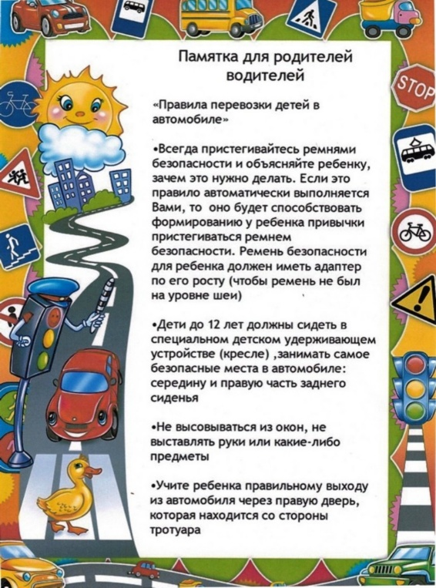

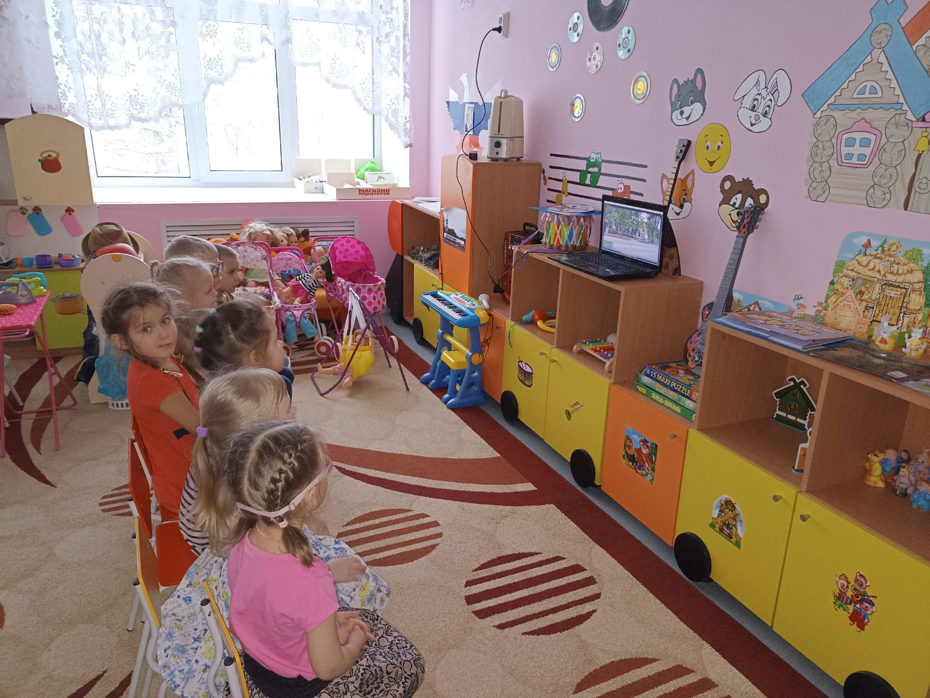ПРОСМОТР ВИДЕОРОЛИКОВ ПО ПДД С ДЕТЬМИ СРЕДНЕЙ ГРУППЫ

